- 任务1
- D1-D4与汇总散点图
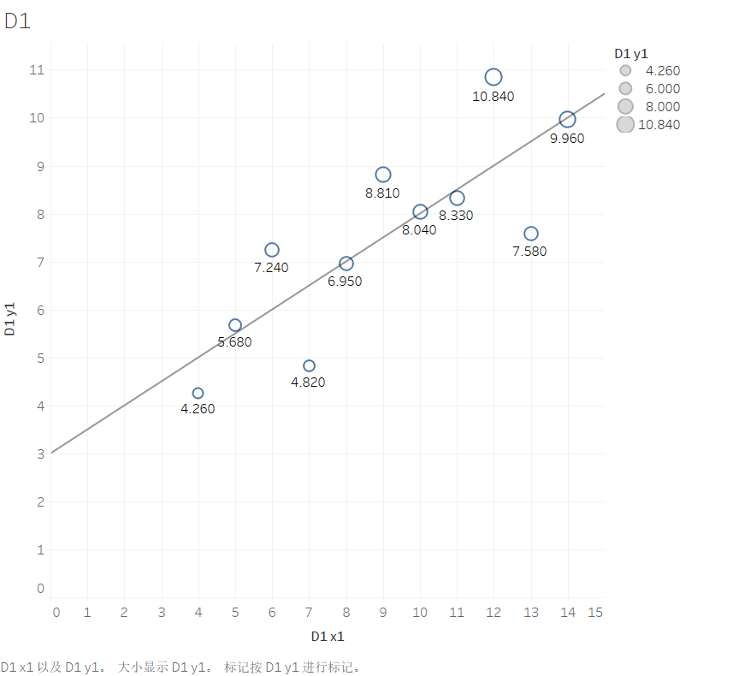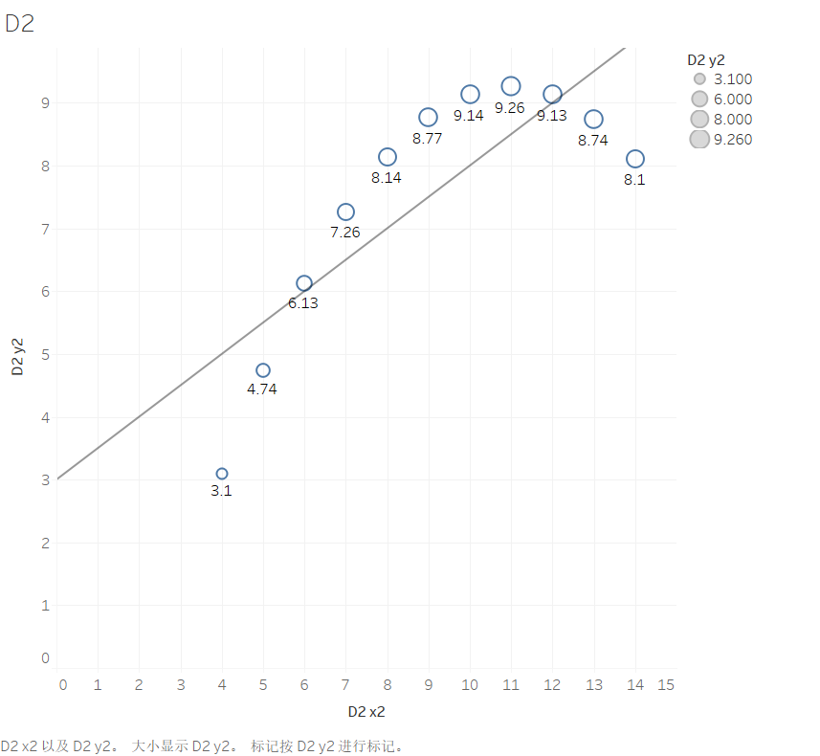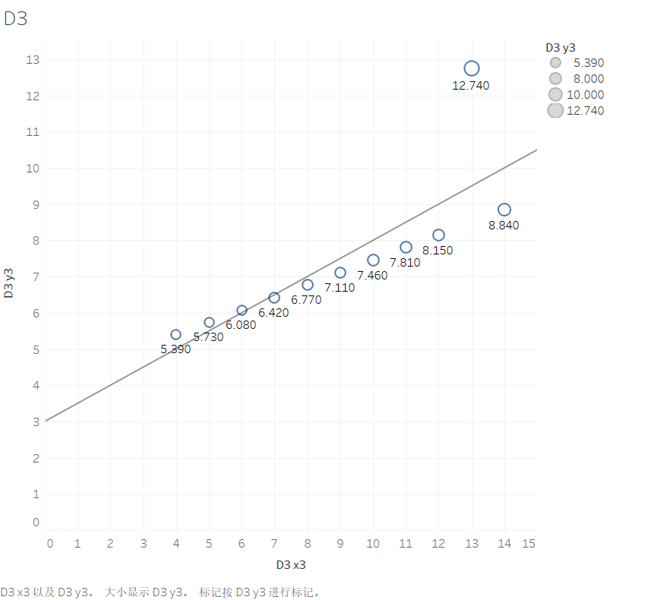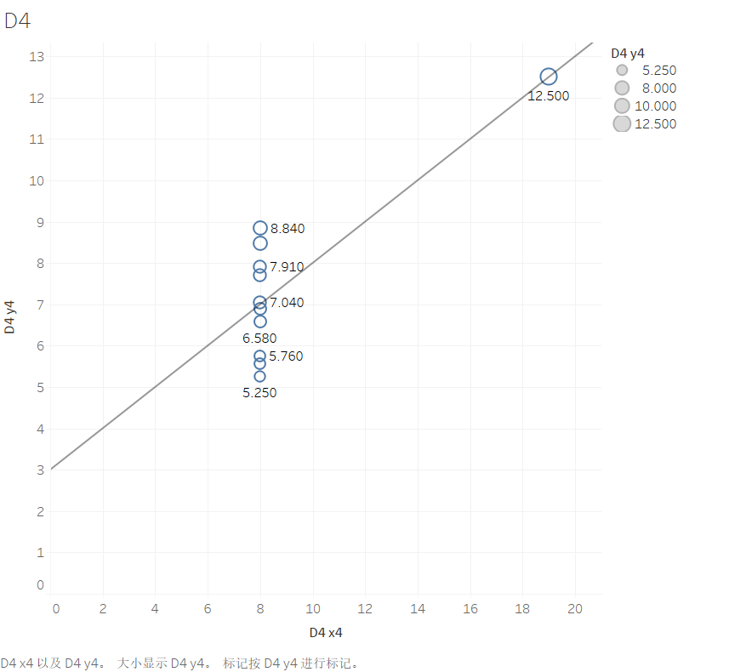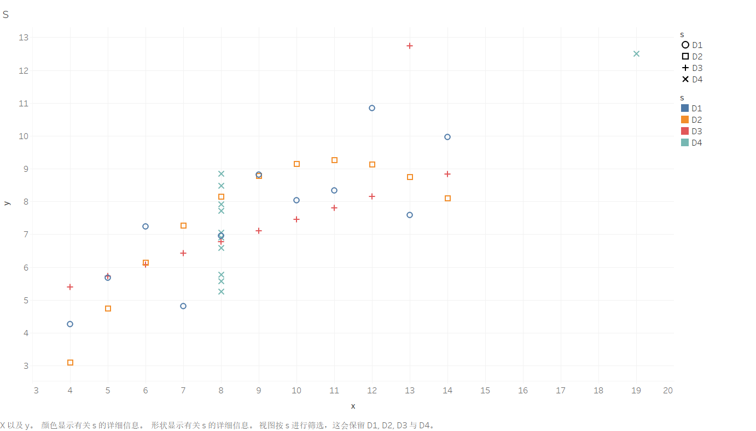
- 数据分析
import numpy as np

# 原始数据
data = {
"D1": {"x": [10.00, 8.00, 13.00, 9.00, 11.00, 14.00, 6.00, 4.00, 12.00, 7.00, 5.00],
"y": [8.04, 6.95, 7.58, 8.81, 8.33, 9.96, 7.24, 4.26, 10.84, 4.82, 5.68]},
"D2": {"x": [10.00, 8.00, 13.00, 9.00, 11.00, 14.00, 6.00, 4.00, 12.00, 7.00, 5.00],
"y": [9.14, 8.14, 8.74, 8.77, 9.26, 8.10, 6.13, 3.10, 9.13, 7.26, 4.74]},
"D3": {"x": [10.00, 8.00, 13.00, 9.00, 11.00, 14.00, 6.00, 4.00, 12.00, 7.00, 5.00],
"y": [7.46, 6.77, 12.74, 7.11, 7.81, 8.84, 6.08, 5.39, 8.15, 6.42, 5.73]},
"D4": {"x": [8.00, 8.00, 8.00, 8.00, 8.00, 8.00, 8.00, 19.00, 8.00, 8.00, 8.00],
"y": [6.58, 5.76, 7.71, 8.84, 8.47, 7.04, 5.25, 12.50, 5.56, 7.91, 6.89]},
}

# 计算每组数据的均值、方差和相关系数
for key, values in data.items():
x = np.array(values["x"])
y = np.array(values["y"])

# 计算均值
mean_x = np.mean(x)
mean_y = np.mean(y)

# 计算方差
var_x = np.var(x, ddof=1) # 使用无偏方差
var_y = np.var(y, ddof=1)

# 计算相关系数
corr_coef = np.corrcoef(x, y)[0, 1]

print(f"组别 {key}:")
print(f"均值：x = {mean_x:.4f}, y = {mean_y:.4f}")
print(f"方差：x = {var_x:.4f}, y = {var_y:.4f}")
print(f"相关系数：{corr_coef:.4f}\n")

组别 | 均值 (x, y) | 方差 (x, y) | 相关系数
D1 | (9.0, 7.50) | (10.0, 3.75) | 0.8164
D2 | (9.0, 7.50) | (10.0, 3.75) | 0.8162
D3 | (9.0, 7.50) | (10.0, 3.75) | 0.8163
D4 | (9.0, 7.50) | (10.0, 3.75) | 0.8175
所有四组数据的均值方差以及相关系数均相同，且皆存在较强的正相关性。通过散点图，我们可以清晰地观察到数据点的分布情况。可以看出，数据点大致呈现出一种趋势，且每组数据点之间存在较强的正相关性。这与我们计算得到的相关系数一致。（均值计算公式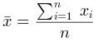；方差计算公式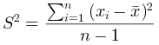；相关系数计算公式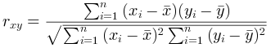）。

- 数据可视化意义
通过数据可视化，人们可以更直观地理解数据的分布、变化和关系，无需深入的统计或数学知识。图表、图形和地图等可视化形式使得数据的模式和结构更加清晰明了。通过直观的观察图形能够更容易找到数据间存在的关系，这是只观察数据做不到的，也节省了部分处理数据的时间。

2.任务2
- 计算四组数据最小二乘回归方程
import numpy as np
from scipy.stats import linregress
# 重新整理数据
data = {
"D1": {"x": [10.00, 8.00, 13.00, 9.00, 11.00, 14.00, 6.00, 4.00, 12.00, 7.00, 5.00],
"y": [8.04, 6.95, 7.58, 8.81, 8.33, 9.96, 7.24, 4.26, 10.84, 4.82, 5.68]},
"D2": {"x": [10.00, 8.00, 13.00, 9.00, 11.00, 14.00, 6.00, 4.00, 12.00, 7.00, 5.00],
"y": [9.14, 8.14, 8.74, 8.77, 9.26, 8.10, 6.13, 3.10, 9.13, 7.26, 4.74]},
"D3": {"x": [10.00, 8.00, 13.00, 9.00, 11.00, 14.00, 6.00, 4.00, 12.00, 7.00, 5.00],
"y": [7.46, 6.77, 12.74, 7.11, 7.81, 8.84, 6.08, 5.39, 8.15, 6.42, 5.73]},
"D4": {"x": [8.00, 8.00, 8.00, 8.00, 8.00, 8.00, 8.00, 19.00, 8.00, 8.00, 8.00],
"y": [6.58, 5.76, 7.71, 8.84, 8.47, 7.04, 5.25, 12.50, 5.56, 7.91, 6.89]},
}
# 计算每组数据的最小二乘法回归线方程
for key, values in data.items():
x = np.array(values["x"])
y = np.array(values["y"])
# 执行线性回归分析
slope, intercept, _, _, _ = linregress(x, y)
print(f"组别 {key}: y = {slope:.4f}x + {intercept:.4f}")
以上使用Python的NumPy和SciPy库进行数据处理和线性回归分析。
结果为：
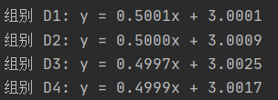
这些方程描述了每组数据的最小二乘法回归线，其中斜率表示变量之间的关系趋势，截距表示当自变量为0时的因变量值。这些结果可以帮助我们更好地理解数据之间的关系和趋势。
最小二乘法是一种常用的数据拟合方法，用于拟合线性关系模型。在线性回归中，最小二乘法通过最小化残差的平方和来确定最佳拟合直线，使得观测数据点到拟合直线的距离最小化。这种方法的优点在于简单易懂，并且具有良好的数学性质和统计性质，因此被广泛应用于各个领域的数据分析中。

